Sprzęt Audio na Ceneo
Jesteś miłośnikiem muzyki? Lubisz słuchać piosenek w dobrej jakości? Warto zainwestować zatem w dobry <strong>sprzęt audio</strong>, który możesz znaleźć np. <strong>na Ceneo</strong>.

Sprzęt audio na Ceneo - duży wybór w niskich cenach
Jaki sprzęt audio wybrać?
To zależy, czego oczekujemy od sprzętu. Amatorom muzyki, którzy chcą po prostu posłuchać muzyki w dobrej jakości, polecamy słuchawki, radioodtwarzacze czy radia internetowe. Dla pasjonatów sprzętem vintage, którzy poszukują winyli na pchlich targach czy w dobrych sklepach muzycznych, idealnym wyborem będą gramofony. Z kolei jeżeli ktoś zajmuje się profesjonalnie muzyką i potrzebuje w tym celu odpowiedniego sprzętu audio, to dobrym rozwiązaniem będzie zakup na przykład tunerów radiowych, wzmacniaczy audio, soundbarów. Sprawdź sprzęt audio na Ceneo!

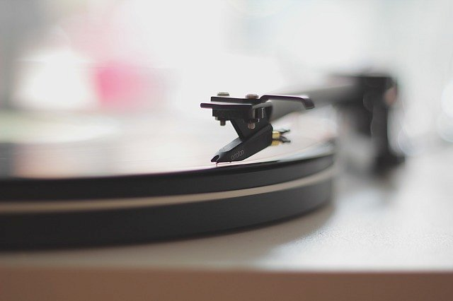
Sprzęt audio na Ceneo - czy marka gra ważną rolę?
Niewątpliwie tak. Niektóre mark słyną ze sprzętu dobrej jakości. Szczególnie popularne aktualnie są sprzęty audio takich producentów jak Yamaha, Pioneer, Monitor Audio, Taga Harmony czy Pro-Ject. Nie zapominajmy jednak o sprzęcie audio oferowanym przez mniej znane marki, tych na Ceneo również można znaleźć mnóstwo, są wśród nich na przykład: Canton, Dali, JBL, KEF, Monacor, STX i wiele, wiele innych. Sprzęt audio na Ceneo podzielony jest według kategorii, cen, lokalizacji sklepu, tak aby ułatwić wyszukiwanie idealnego sprzętu.

